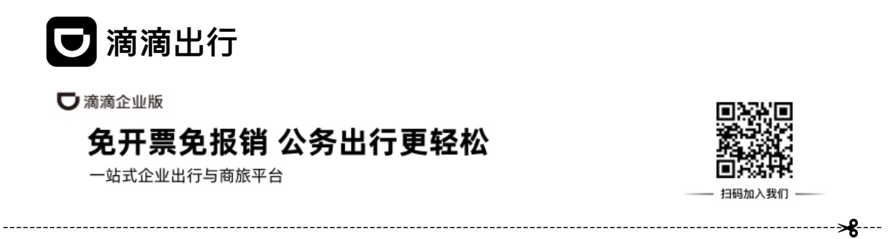
滴滴出行-行程单
DIDI TRAVEL – TRIP TABLE
姓名： 工号： 部门：

申请日期：2025-11-20 | 行程起止日期：2025-10-27至2025-11-18
行程人手机号：17538284641 | 共6笔行程，合计213.41元

序号 | 车型 | 上车时间 | 城市 | 起点 | 终点 | 里程[公里] | 金额[元] | 备注
1 | 专车 | 10-27 10:17 周一 | 上海 | 上海崔路p座 | 上海李街s座 | 9.29 | 26.18
2 | 商务 | 10-28 15:29 周二 | 上海 | 上海兴城路b座 | 上海戴街Z座 | 5.31 | 23.06
3 | 快车 | 11-02 05:46 周日 | 上海 | 上海胡路L座 | 上海张街J｜座 | 19.84 | 60.92
4 | 专车 | 11-05 08:20 周三 | 上海 | 上海王街s｜座 | 上海孙路p座 | 9.37 | 32.77
5 | 商务 | 11-07 07:14 周五 | 上海 | 上海拉萨街Z座 | 上海石家庄路C座 | 8.46 | 32.91
6 | 专车 | 11-18 01:46 周二 | 上海 | 上海何路b座 | 上海辽阳街U座 | 12.17 | 37.57

